

Tool Sync : Tools screen summary

Presentation
Le premier écran accessible réunit l'ensemble des outils dans un seul formulaire. Ce formulaire permet :
- d'accéder au gestionnaire de fichiers de contrôle
- de configurer les différents outils
Dépliez chaque portion du formulaire pour accéder aux réglages particuliers d'un outil. Pour voir en détail le réglage de chaque outil, revenez à l'index du guide utilisateur pour lire la fiche de votre choix.
Pour enregistrer toute modification de vos réglages, cliquez sur Save changes
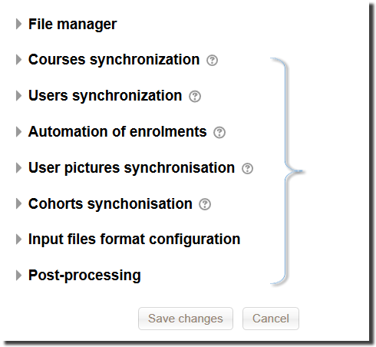

Back to user guide - Back to component index - Back to catalogue

